**Не захламляйте приквартирные холлы!**

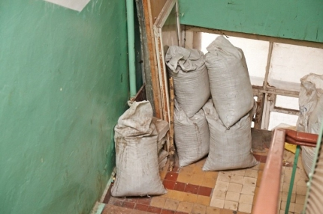

Увеличение количества пожаров в осенний пожароопасный период повторяется каждый год. При этом большая часть пожаров в домах может быть предотвращена жильцами, если соблюдать несложные правила. Большое внимание привлекает сегодня захламление приквартирных холлов и мест общего пользования в подъездах личными вещами и мебелью. Некоторые карманы холлов отгорожены под кладовки, на этажах стоят цветы и всевозможные растения в горшках. Это приводит к затруднению при эвакуации в случае пожара, осложняет тушение огня, а так же способствует быстрому его распространению по лестничной клетке. Лестничные площадки и марши, а также стены и потолки лестничной клетки выполняются из негорючего материала с единственной целью – обеспечить безопасную эвакуацию людей из здания при пожаре. Необходимо обратить внимание и на то, что незначительные пожары (приквартирных холлов, мусоропроводов) отвлекают пожарные подразделения от выполнения основных задач по спасению людей и ликвидации ЧС. Во избежание пожаров 2 РОНПР Управления по ЗАО Главного управления МЧС России по г. Москве призывает москвичей не захламлять приквартирные холлы и эвакуационные выходы. Хранение в приквартирных холлах старой мебели и лакокрасочных изделий является недопустимым. Если Вы обнаружили пожар, немедленно позвоните по телефону «101» и сообщите точный адрес, свою фамилию, номер телефона и причины возгорания. Если в горящем здании остались люди, постарайтесь принять меры для их спасения и до прибытия пожарных подразделений попытайтесь ликвидировать огонь подручными средствами, соблюдая личную безопасность.

ПРИ ВОЗНИКНОВЕНИИ ПОЖАРА:

• ПОЗВОНИТЕ по телефону 101 и сообщите точный адрес пожара;

• ВЫВЕДИТЕ из помещения людей, в первую очередь детей и престарелых;

• ОТКЛЮЧИТЕ электросеть и приступите к самостоятельному тушению пожара подручными средствами (вода из крана, плотная ткань и т.п.).

• ПРИ УГРОЗЕ Вашей жизни и здоровья покиньте опасную зону, плотно прикрыв за собой дверь горящего помещения. При невозможности выхода, закройтесь в негорящем помещении, заложите имеющиеся проемы и щели влажной тканью для прекращения доступа дыма и дожидайтесь пожарных.

Помните, что пожар легче предотвратить, чем потушить. Берегите себя!